

**ANÁLISIS VISUAL DEL VIDEOJUEGO BIOSHOCK INFINITE**

DIBUJO ARTÍSTICO

DISEÑO Y DESARROLLO DE VIDEOJUEGOS

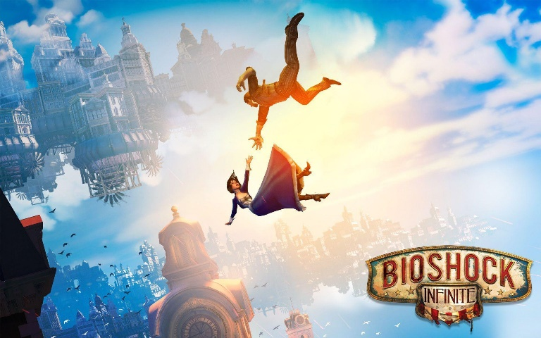

Imagen tomada de: <https://wallpapercave.com/bioshock-infinite-wallpaper-1920x1080> el día 26/11/2018

**ALUMNO: IVÁN SANANDRÉS GUTIÉRREZ**

**26/11/2018**

**Índice**

**Ficha Técnica** 1

**Historia** 1

**Jugabilidad** 3

**Diseño** 4

**Aspectos estético-expresivos** 7

**Mensaje** 12

**Conclusiones** 15

**Bibliografía** 17

# **Ficha Técnica**

*BioShock Infinite* es un videojuego de disparos en primera persona desarrollado por Irrational Games. Se trata de la tercera entrega de la franquicia *BioShock*. Fue lanzado al mercado para las plataformas PlayStation 3, Xbox 360, Microsoft Windows y Linux el día 26 de marzo de 2013 en occidente, y el día 25 de abril de 2013 en Japón. Se lanzó también para Macintosh el día 4 de septiembre del mismo año. También fue lanzada en 2016 una versión remasterizada del juego, en un recopilatorio junto a las otras dos entregas de la serie, también remasterizadas.

El videojuego se orienta a un público adulto que busque no sólo acción frenética y disparos, sino también disfrutar del argumento y de los componentes de exploración y narrativa.

Una de las influencias más notables sobre este videojuego además de, evidentemente, las otras dos entregas de la franquicia *BioShock*, es el videojuego *System Shock 2*, que fue lanzado en 1999, y cuyo diseñador principal fue Ken Levine, el mismo hombre que diseñó el primer *BioShock* y que se encargó más tarde de diseñar este mismo *BioShock Infinite*. Otra influencia muy importante para este videojuego es el movimiento artístico conocido como *Art Nouveau* o Modernismo, el cual tiene algunas características que aparecen en la mayoría de las obras de este movimiento, tales como el uso líneas onduladas o curvas, la recurrencia de la figura de la mujer, la aparición de formas vegetales, o los colores planos.

# **Historia**

*BioShock Infinite* está situado en el año 1912. El videojuego comienza de la misma manera que el primer *BioShock*: con la llegada del protagonista a un misterioso faro ubicado en medio del océano. El nombre del protagonista de esta entrega es Booker Dewitt, el cual es un exagente de Pinkerton (agencia privada de detectives de Estados Unidos) que es llevado al mencionado faro por los hermanos Luttece (aunque el jugador aún no sabe quiénes son ni que se trata de ellos), unos científicos e inventores que le han contratado para rescatar a Elizabeth Comstock de su cautiverio en la ciudad de Columbia. El faro es la manera de acceder a Columbia, ya que es una ciudad que se encuentra flotando sobre las nubes, y en el faro hay una cápsula de lanzamiento que conduce a esta ciudad.

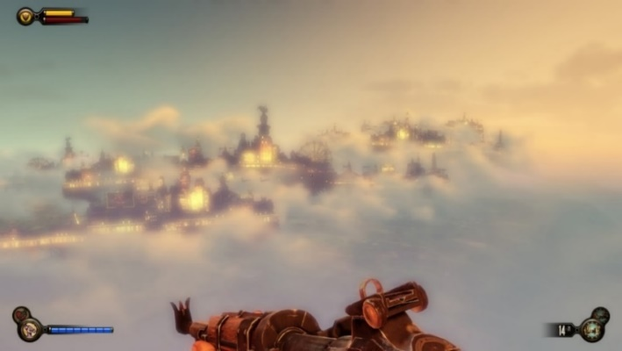

Captura de pantalla tomada el 12/9/2016 – La ciudad de Columbia flotando sobre las nubes.

Una vez en la ciudad, Booker comienza la búsqueda de Elizabeth, pero no sin encontrarse con problemas por el camino, ya que el gobernador de Columbia, el Padre Comstock, está al tanto de su llegada y pone a todas las fuerzas de seguridad en su busca.

Tras encontrar y rescatar a Elizabeth del lugar en el que está recluida, Booker se percata de por qué es tan importante, y es que tiene el poder de abrir brechas (llamadas desgarros en el juego) interdimensionales. Además, en Columbia está comenzando una guerra civil que envuelve a dos bandos: los Fundadores y los Vox Populi. Ambos intentarán obtener el apoyo de Elizabeth y sus poderes para inclinar la guerra a su favor.

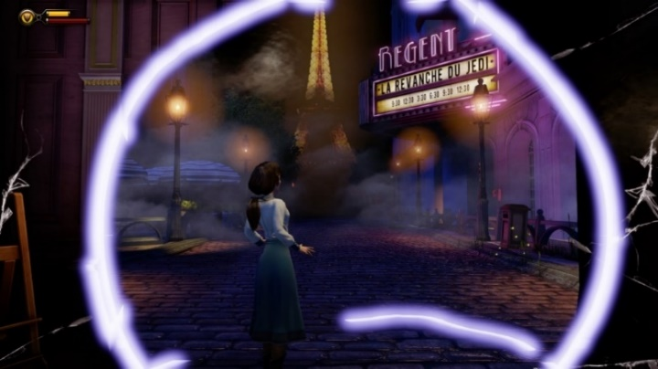

Captura de pantalla tomada el 25/10/2018 – Elizabeth abriendo un desgarro a Paris, además de su primera aparición.

A partir de este momento, Booker y Elizabeth tratarán de encontrar una vía de escape de la ciudad, encontrándose con numerosos problemas, enemigos y aliados por el camino. Hay que hacer especial mención a los hermanos Luttece, ya que no sólo son los inventores gracias a los cuales la ciudad de Columbia se mantiene flotando, sino que también son capaces de viajar entre dimensiones, ayudando en varias ocasiones a los protagonistas a tomar el camino correcto a seguir.

# **Jugabilidad**

Como ya se ha mencionado, *BioShock Infinite* se trata de un juego de disparos en primera persona, género comúnmente denominado FPS (*First Person Shooter*). El jugador tiene a su disposición una gran variedad de armas de distinto tipo, tales como pistolas, escopetas, ametralladoras, rifles de precisión, etcétera. Solamente se pueden llevar dos armas al mismo tiempo, por lo que el jugador debe tener en cuenta qué tipo de arma conviene más en cada momento. Las armas se pueden conseguir recogiendo las que están repartidas por el escenario, o las que dejan caer los enemigos al morir. Aparte de las armas de fuego que, evidentemente, requieren munición, se puede utilizar en todo momento un arma cuerpo a cuerpo (un gancho aéreo) que permite además ejecutar a los enemigos cuando tienen poca salud.

También, al igual que en el resto de las entregas de la serie, se dispone de poderes que se pueden utilizar para provocar daños adicionales a los enemigos, como proyectiles de fuego, rayos eléctricos, o una ráfaga de hielo. Estos poderes también permiten utilizar el entorno a favor, por ejemplo, electrocutando un charco de agua sobre el que caminan enemigos. Elizabeth, aunque no de manera activa, también participa en el combate abriendo desgarros que traen elementos de otra dimensión para ayudar a Booker, como coberturas, botiquines, torretas que atacan a los enemigos, o señuelos. Además, también proporciona munición, sales (un líquido necesario para utilizar los poderes), botiquines o dinero al jugador cuando este pueda necesitarlo.

En esta entrega se introducen también los raíles y enganches aéreos, que interconectan distintas zonas de la ciudad flotante. El jugador puede utilizar el anteriormente mencionado gancho aéreo para deslizarse por los raíles o saltar entre los enganches y desplazarse más rápida y versátilmente durante los combates, y añadiendo otro ángulo desde el que atacar a los enemigos.

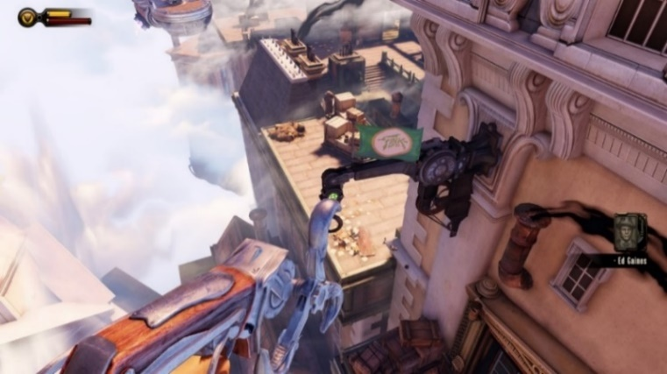

Captura de pantalla tomada el 25/10/2018 – Booker utilizando el gancho aéreo para agarrarse al enganche.

Este juego también presenta una curva de dificultad en su combate. Esto significa que a medida que el jugador progresa en el juego y en la historia, también aumentará la dificultad progresivamente. Esto se hace para que el videojuego no resulte aburrido y, aunque la historia siga resultando interesante, también sea un desafío progresar en el juego. Para que la curva de dificultad funcione es necesario que mientras el jugador se acostumbra a las mecánicas del juego o se le introducen nuevas, como en este caso puedan ser los poderes; y aumenta por ende su habilidad en el juego, también aumenta el poder de los enemigos, ya sea introduciendo más tipos de enemigos que utilizan armas distintas, o enemigos especiales más difíciles de derrotar.

Además de la componente del combate, también existe una componente de exploración, que permite al jugador moverse libremente por los escenarios, recogiendo objetos como botiquines o munición, y descubriendo los secretos ocultos por cada uno de ellos. El juego opta normalmente por alternar entre escenas de combate y exploración para mantener el flujo estable y no resultar aburrido. Se pueden encontrar distintos objetos que potencian a Booker, haciendo que tenga más salud, que haga más daño, que recargue las armas más rápido, etcétera. La historia también tiene un peso importante, por lo que habrá cintas de audio escondidas por el escenario que los jugadores podrán recoger y escuchar para descubrir más sobre los personajes, la ciudad y la historia.

# **Diseño**

Este videojuego utiliza un estilo visual estilizado. Lo que trataba de conseguir el equipo desarrollador del juego es lo mismo que declaran Julian Murdoch y Dorian Hart en *The art of BioShock Infinite*:

Mucho antes de que la ciudad en el cielo de Columbia fuera completamente desarrollada, el equipo de arte de Irrational Games tenía un conjunto de conceptos que explorar: un mundo A*rt Nouveau* situado en la era del excepcionalismo americano, inspirado por las creencias, decoraciones y estilos del cambio de siglo (2013, p.12).

Uno de los elementos más llamativos de *BioShock Infinite* es la ciudad en la que toma lugar. Y es precisamente su propia premisa lo que hace a esta ciudad tan particular: está flotando sobre las nubes. Esto es prácticamente una antítesis de la ciudad en la que toman lugar los dos primeros juegos, una ciudad sumergida bajo el océano llamada Rapture. Estas dos ciudades se diferencian enormemente en su diseño, ya que Rapture muestra unos escenarios lúgubres y siniestros, mientras que Columbia se muestra lúcido y colorista.



Imagen tomada de: <https://www.microsoft.com/es-ar/p/bioshock-the-collection/c2hcdg7l1469?activetab=pivot:overviewtab> el día 15/11/2018 – Imagen promocional de un recopilatorio de todos los juegos de la franquicia, en la que se pueden observar las ciudades de Rapture y de Columbia.

En cuanto a los personajes, no se puede ver mucho al personaje principal, ya que se trata de un juego con vista en primera persona, pero aún así se ha buscado darle una apariencia que concuerde con su voz brusca y su carácter irascible (Julian Murdoch y Dorian Hart, 2013, p. 64). Finalmente se optó por un aspecto de hombre corriente pero experimentado, dejando claro que, ya sea por su experiencia en el ejército o como agente de Pinkerton, es una persona curtida en combate.

Por otra parte, Elizabeth lleva toda su vida encerrada en su torre, apartada del mundo exterior, por lo que tiene un diseño mucho más inocente que se desarrolla a lo largo del juego, y que se muestra en elementos tan sutiles como puede ser su escote. Esto último se refiere a las distintas vestimentas que Elizabeth utiliza a lo largo del videojuego, llevando al principio una ropa más discreta, y después un vestido de aspecto más lujoso, y con un escote más abierto. Cabe destacar la relación de este cambio de apariencia con la historia, dado que Elizabeth decide cambiarse de ropa y cortarse el pelo cuando mata a una persona por primera vez. Este suceso marca un punto de inflexión en el personaje, que evoluciona emocionalmente y comienza a madurar, hecho que trata de reflejarse en su repentino cambio de apariencia.

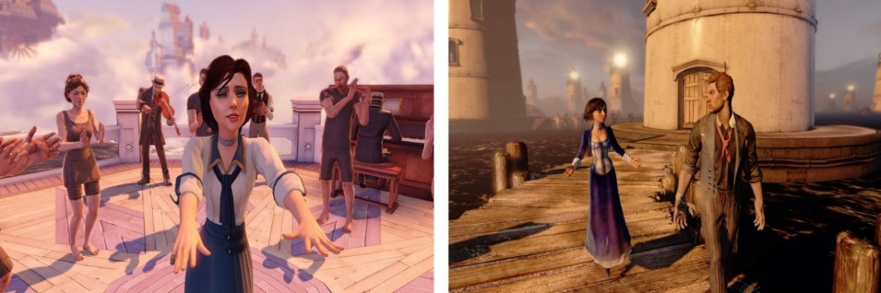

Imagen 1 tomada de: [https://www.flickr.com/photos/jeffeatsleeptech/8596172933 el día 22/11/2018](https://www.flickr.com/photos/jeffeatsleeptech/8596172933%20el%20día%2022/11/2018) - Elizabeth vistiendo el primer traje que lleva en el juego. Imagen 2 tomada de: [https://www.wallpaperup.com/97482/Bioshock_Infinite_Elizabeth_Lighthouse_Booker.html el día 22/11/2018](https://www.wallpaperup.com/97482/Bioshock_Infinite_Elizabeth_Lighthouse_Booker.html%20el%20día%2022/11/2018) - Elizabeth vistiendo el segundo traje, junto a Booker.

Los ciudadanos de la ciudad llevan una ropa acorde a la época y el lugar en el que se lleva a cabo el juego (teniendo en cuenta que Columbia formó parte de los Estados Unidos). También resulta destacable cómo se representa el contraste entre los soldados de ambos bandos de la guerra civil. Por un lado, los Fundadores, fieles al gobernador de Columbia, se muestran vestidos con uniformes militares, y decorados con insignias militares y religiosas. Por otra parte, los Vox Populi son los representantes de la revolución y de la clase trabajadora, por lo que se muestran más humildes, con uniformes de trabajo y ropa corriente.

Las armas tienen un diseño también acorde a las que existían en la época, fabricadas con maderas y metales, y en ocasiones adornadas con grabados. Son muy destacables los vigorizadores, los tónicos que toman el personaje principal y algunos enemigos para adquirir poderes sobrenaturales. Destacan concretamente en el diseño de sus frascos y carteles publicitarios, inspirados enormemente en el modernismo, tal y como se puede observar en las siguientes imágenes.

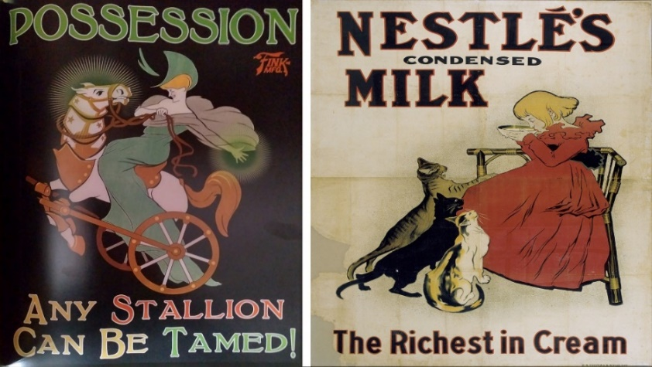

Imagen 1: fotografía tomada del libro The art of BioShock Infinite (Julian Murdoch y Dorian Hart, 2013, p.124) – Cartel publicitario de un vigorizador llamado posesión. Imagen 2 tomada de: <https://www.museunacional.cat/es/colleccio/nestles-condensed-milk/theophile-alexandre-steinlen/000251-c%20> el día 22/11/2018 – Cartel del autor Théophile Alexandre Steinlen, pintor modernista.

La interfaz del videojuego es similar a la que tienen otros juegos de disparos en primera persona. Se puede ver en la esquina superior izquierda de la pantalla una barra roja que simboliza la salud de Booker, y justo encima otra barra amarilla que representa su nivel de escudo. En la parte inferior izquierda aparece una barra azul que indica la cantidad de sales, además de un icono que indica qué poder se tiene equipado. En la parte inferior derecha se muestra un icono que indica qué arma se tiene equipada, y dos cifras: una muestra cuánta munición tiene el arma en el cargador, y la otra de cuánta munición se dispone de esa arma en total. Además, cuando el jugador está reproduciendo una cinta de audio, aparece un icono encima del indicador de munición que indica qué personaje está hablando en la reproducción. También es digno de mención que cuando el jugador mira a un texto, el mismo texto se muestra en pantalla con una fuente más legible, y traducido en caso de que el idioma activado en el juego no sea el inglés.

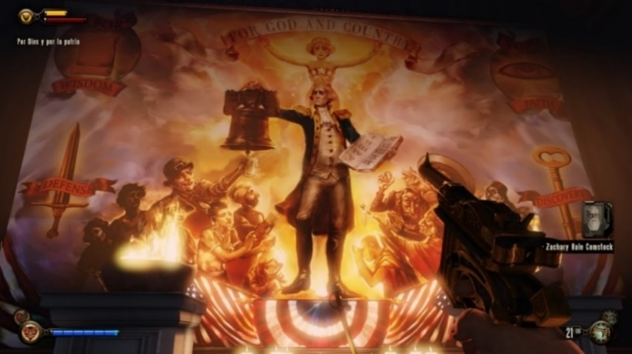

Captura de pantalla tomada el 25/10/2018 – En esta imagen se pueden observar todos los elementos de interfaz mencionados.

# **Aspectos estético-expresivos**

Como ya se ha mencionado anteriormente, Columbia es una antítesis de Rapture, la ciudad del primer y segundo *BioShock*. Rapture trata de expresar claustrofobia y una tensión constante con sus escenarios oscuros, fríos y tenebrosos; además de que en este videojuego escasea la cantidad de munición, y cualquier enfrentamiento con los enemigos debe ser medido y meditado. Pero *BioShock Infinite* se propone justo lo contrario. En este, los escenarios tienen una variada gama de colores que tienden a ser cálidos y vivos, expresando así un mayor dinamismo que se traduce en combates mucho más rápidos y frenéticos, y en los que se cuenta siempre con el apoyo de Elizabeth, que como se ha mencionado anteriormente, entrega a Booker botiquines, sales, munición o dinero cuando escasean. Sin embargo, a lo largo del transcurso del juego, este se irá tornando más oscuro, según se desarrollan los eventos de la guerra civil que azota la ciudad. Columbia se va sumiendo poco a poco en el caos, y es expresado con este cambio en la iluminación, efectuado según anochece.

También se aprecia un alto contraste entre las distintas zonas de la ciudad dependiendo de qué clase social sea la que predomine. Un claro ejemplo es el contraste entre Finkton y Shanty Town. La primera es una zona liderada por Jeremiah Fink, un personaje que posee una empresa de éxito en la ciudad y sigue una política de continuo trabajo y de sobreexplotación laboral con sus trabajadores. Esta zona presenta la misma habitual vivacidad del color que el resto de las zonas de la ciudad, y en ella incluso se pueden encontrar estatuas gigantescas de Fink, representado como una figura de poder. Por otra parte, Shanty Town es el barrio en el que viven los trabajadores de Fink, y en el cual los colores se vuelven más apagados, tratando de reflejar el ambiente de pobreza en el que viven los residentes de la zona.

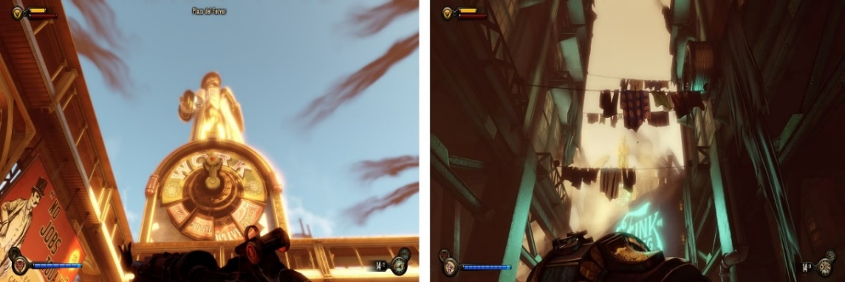

*Captura de pantalla 1 tomada el 28/10/2018 – Estatua de Fink, ubicada en el distrito de Finkton. Captura de pantalla 2 tomada el 28/10/2018 – Distrito de Shanty Town, desde el que se puede ver Finkton.*

El videojuego presenta una alta saturación para lograr sus gráficos estilizados, y que no tratan de lograr realismo, sino que trata de acercarse al estilo de arte modernista antes mencionado, con sus colores más planos. Esto se puede ver tanto en la gama y luminosidad de los colores, que tienden a ser vivos y cálidos, como en el propio diseño del mundo y los personajes. La alta saturación del color también potencia la exaltación de los sentimientos, haciendo ver a la ciudad como una utopía en la que todo el mundo convive en paz y armonía, y en la que la política tiende a los extremismos. A pesar de la alta saturación que presenta el juego, también hay algunos momentos en los que la saturación del color se reduce enormemente. Estos momentos se tratan de flashbacks o representaciones de eventos pasados que, como es típico en productos audiovisuales, se muestran normalmente con esta reducción de la saturación del color. También se reduce drásticamente la saturación en el escenario de la casa de Booker, que aparece generalmente en flashbacks que este no recuerda con mucha claridad, por lo que esta baja saturación, que casi convierte los colores en una escala de grises, acompañada de una iluminación muy lúgubre, refuerzan el hecho de que Booker no recuerda con exactitud lo que ocurrió en ese lugar. Sin embargo, en el momento en el que lo recuerda, el color toma de nuevo la saturación más elevada que se muestra durante todo el videojuego.



Captura de pantalla 1 tomada el día 25/11/2018 – Casa de Booker en un evento pasado, en el que se puede apreciar la reducción de la saturación del color. Captura de pantalla 2 tomada el día 31/10/2018 – Casa de Booker tras recordar lo ocurrido allí, presentando unos colores más saturados.

Desde prácticamente el comienzo del juego, se muestran muchos elementos y simbologías religiosas en un escenario en el que predomina una tonalidad dorada o amarilla, que podrían relacionarse con elementos divinos o la luz de Dios, además de que es un color muy recurrente en el arte religioso. Aunque simple, es destacable el uso de los colores en el personaje de Songbird, una criatura mecánica gigante con forma de pájaro que tiene la misión de proteger a Elizabeth. Cuando Songbird no siente peligro o es tranquilizado por Elizabeth, sus ojos tienen un color verde que representa que está en calma; pero en cambio, cuando siente que Elizabeth está en peligro, sus ojos toman un color rojo que refleja su agresividad. También hay que mencionar los colores utilizados en los uniformes de ambos bandos de la guerra civil. El color predominante en los Vox Populi es el rojo, color que está históricamente asociado a la revolución y al movimiento obrero, valores e ideales que representa este bando. Por otra parte, en los Fundadores el color predominante es el azul, que está generalmente más asociado con la derecha política y el conservadurismo.

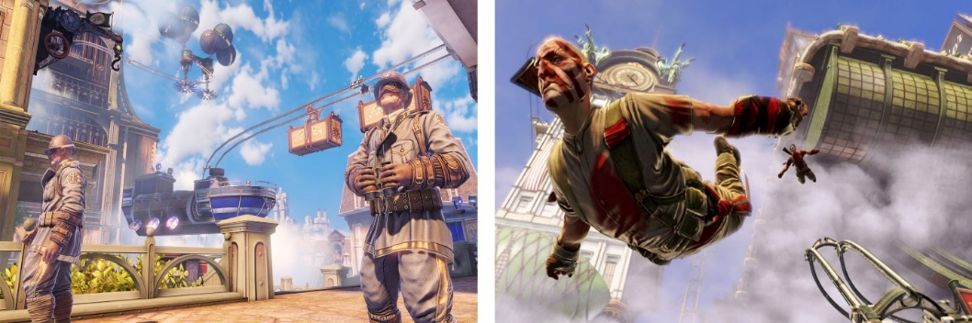

*Imagen 1 tomada de:* [*http://www.psicocine.com/videojuegos/analisis-xbox-360-bioshock-infinite/*](http://www.psicocine.com/videojuegos/analisis-xbox-360-bioshock-infinite/%20) *el día 18/11/2018 - Soldados de los Fundadores. Imagen 2 tomada de:* [*https://kotaku.com/5854101/how-bioshock-infinite-is-influenced-by-occupy-wall-street*](https://kotaku.com/5854101/how-bioshock-infinite-is-influenced-by-occupy-wall-street) *el día 18/11/2018 - Soldados de los Vox Populi.*

En cuanto a la perspectiva, el juego se desarrolla por completo en primera persona, desde el punto de vista del personaje principal, presentando siempre por tanto una perspectiva cónica. Por otra parte, la profundidad de campo presenta varios planos de nitidez, añadiendo realismo a la perspectiva. Sin embargo, cabe destacar que en la versión de PC del videojuego la profundidad del campo podrá variar dependiendo de la potencia gráfica de la computadora en la que se ejecute el juego, teniendo la posibilidad de modificar las opciones gráficas dentro del mismo.

Resulta interesante comentar que, al estar la cámara en primera persona, se debe buscar el modo de representar cuando Booker no se encuentra bien. Para lograr esto, se utiliza en los bordes de la pantalla el efecto de estática que aparece en los televisores cuando no funcionan correctamente o cuando reciben interferencias, además de un emborronamiento de la propia vista del personaje.



Captura de pantalla tomada el 24/11/2018 – Imagen en la que se pueden observar los efectos de estática y de emborronamiento en la vista de Booker.

La música, sonidos y diálogos también tienen bastante importancia en el juego. En general, durante la exploración no suena música ambiental, sino que se le da más importancia a la posibilidad de escuchar a los ciudadanos teniendo conversaciones y viviendo su día a día, o de escuchar los sonidos de las maquinarias que hacen flotar a la ciudad. Esto ayuda a dar la sensación de que Columbia es una ciudad con vida. Durante los combates la música cobrará importancia, ya que en el momento en el que comienza uno, comienza al mismo tiempo a sonar música ambiental, con un tono de tensión y hostilidad que mantienen al jugador en vilo mientras se enfrenta a los enemigos. En el momento en el que se derrota al último enemigo, suena una corta melodía estridente a modo de transición para hacer saber al jugador que el enfrentamiento ha terminado y ya no hay más enemigos por el momento.

Es precisamente el hecho de que el videojuego no suela tener música fuera del combate el que refuerza su aparición en momentos concretos. En el comienzo del juego, cuando Booker está montado en la cápsula que lo lleva a Columbia, esto se trata de representar como una especie de ascensión divina a los cielos, que se refuerza al principio con música estridente de tensión al no saber Booker lo que está ocurriendo al montar en la cápsula, y después con música relajante de piano, tratando de reforzar la idea de que el personaje está alcanzando el paraíso. Justo después de esta escena, Booker llega a un lugar de culto religioso, del que no se le permitirá salir hasta que no acepte bautizarse. La música en este escenario pasa a ser coros celestiales, cobrando aquí bastante importancia lo que cantan estas voces, que se puede resumir en el propio título de la canción, *Will The Circle Be Unbroken*, o en español, ¿Será mantendrá el círculo intacto? Esto está relacionado con la trama del juego y el giro de guion final, que será comentado más adelante. También es interesante la música escuchada en los últimos minutos de juego, en los que se desvela esta parte de la trama cuyo misterio es acompañado junto a una música que presenta generalmente instrumentos de cuerda frotada, como el violín, que refuerza enormemente que el jugador sienta intriga.

Los diálogos también tienen mucha importancia al tratarse de un videojuego muy enfocado en la narrativa. A diferencia de las otras dos entregas de BioShock, el personaje protagonista habla, y además a partir del momento en el que Elizabeth es rescatada, esta le acompaña durante la mayor parte del juego. Esto permite a los dos personajes desarrollar una relación que evoluciona a lo largo de la historia del videojuego. Esta evolución se puede observar fácilmente en los distintos diálogos que ambos tienen, viendo cómo van ganando confianza el uno en el otro. Además, la mayoría de las cinemáticas del juego (es decir, aquellas partes en las que el jugador no tiene el control del personaje, o en las que la jugabilidad se reduce a escuchar un diálogo o ver lo que está ocurriendo) se tratan simplemente de conversaciones e interacciones entre Booker y Elizabeth, y en las que por lo general se podrá averiguar algo más sobre la historia y trasfondo de cada uno.

# **Mensaje**

Este videojuego tiene una enorme carga ideológica. Como ya se ha dicho anteriormente, se ambienta en la época del apogeo del excepcionalismo estadounidense, término que se define como la consideración de Estados Unidos a sí misma como una nación que destaca sobre las demás grandes naciones debido a sus leyes, sus ideales democráticos, su curso en la historia, y todo aquello que la caracteriza. Alberto Venegas explica en el libro *BioShock y el alma de Estados Unidos*:

El excepcionalismo estadounidense, el eje filosófico del juego, parte de tres ideas: la primera, la historia de Estados Unidos es desde el momento de su creación diferente a la de cualquier otro país. […] La segunda, Estados Unidos tiene una misión mediante la cual debe cambiar el mundo. La tercera, y última, la historia de Estados Unidos y su misión es superior a cualquier otra (2017, p.184).

Estos ideales están representados en muchos aspectos del juego. Según el pasado alternativo en el que se ambienta el videojuego, la ciudad de Columbia fue creada por los Estados Unidos con el fin de alardear y de mostrar su poder ante el resto de las naciones. Durante el movimiento histórico conocido como el Levantamiento de los bóxers en China, Estados Unidos ordena a Columbia intervenir. Tras esto, comienzan a haber tensiones entre Estados Unidos y Columbia, hasta que esta finalmente se independiza. Esto no es más que un reflejo de la propia historia de Estados Unidos, país que surgió tras una guerra de independencia en la que Estados Unidos salió victoriosa, separándose de Inglaterra.

Otra de las más evidentes representaciones de los principios estadounidenses en *BioShock Infinite* es el propio nombre de la ciudad, Columbia; que se trata de la representación femenina de Estados Unidos, y con ello, de todos sus ideales. Esta personificación de Estados Unidos en una mujer también está presente en cómo es vista Elizabeth por los ciudadanos y por el gobernador de la ciudad. Como ya se ha explicado antes, Elizabeth posee el poder de abrir portales interdimensionales, que son continuamente usados para ayudar a Booker en combate e incluso para trasladarse a una dimensión en la que ciertos eventos de la historia del videojuego han ocurrido de una manera opuesta o radicalmente distinta. Es por esto por lo que Elizabeth es vista como la salvadora, ya que Comstock ha profetizado que llevará Columbia a la gloria, y expandiendo los valores que este defiende mediante la invasión de distintas naciones. La interpretación de esto es que las personas afines al gobernador ven a Elizabeth como una especie de personificación de Columbia, que expandirá los valores estadounidenses, a pesar de que ella no comparte los mismos ideales. Sin embargo, los mayores representantes del excepcionalismo estadounidense en *BioShock Infinite* son los líderes de ambos bandos: Zachary Hale Comstock y Daisy Fitzroy.

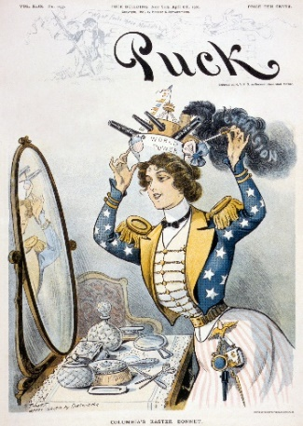

Imagen obtenida de: <https://es.wikipedia.org/wiki/Columbia_(personificaci%C3%B3n)> el día 22/11/2018 – Portada de una revista que presenta a Columbia llevando como sombrero un buque de guerra estadounidense. Se puede apreciar la similitud de esta representación de Columbia con Elizabeth.

Comstock, líder de los Fundadores, y que como el propio nombre de este bando sugiere, defiende el seguimiento a rajatabla de los valores, leyes e ideales que se instauraron en Estados Unidos en su propia fundación. Esto se puede observar en el videojuego en cómo se tratan temas como el patriotismo, el racismo y el cristianismo. Estos elementos son visibles desde los primeros compases del juego. Por ejemplo, tras subir a Columbia desde la cápsula de lanzamiento, lo primero que deberá hacer Booker es aceptar un bautizo para poder acceder a la ciudad, aunque este personaje deja claro desde el primer momento su falta de fe. Mientras busca a Elizabeth, Booker se encuentra también con una rifa en la que el ganador tiene derecho a lanzar una pelota a una pareja interracial entre un hombre blanco y una mujer negra, lo cual es exhibido como un acto antinatural que debe ser castigado y ridiculizado. Todo esto hace evidente la ideología de Comstock, de cómo gobierna sobre la ciudad. Un hecho destacable es la representación del incidente histórico conocido como la Masacre de Wounded Knee, en el que una tribu de indios fue aniquilada indiscriminadamente por un destacamento de soldados estadounidenses. A pesar de que este hecho es considerado en el mundo real como un acto vergonzoso de crueldad, en este videojuego es glorificado por Comstock, dejando incluso de considerarlo una masacre para convertirlo en una batalla que muestra su poderío. Este bando suele estar representado por la figura de George Washington, ya que fue uno de los fundadores de Estados Unidos, además de su primer presidente, y por ende uno de los mayores representantes de los ideales fundacionales del país.

Este tipo de sucesos son los que llevan a la formación de los oponentes de los Fundadores, los Vox Populi, representantes de la revolución, liderados por Fitzroy. Esta revolución tiene el fin de derrocar el gobierno de Comstock para reformar Columbia y lograr instaurar unas políticas más progresistas. Este bando, además, se identifica con la figura de Abraham Lincoln, otro presidente de los Estados Unidos al que los Fundadores presentan como un demonio debido a sus políticas antiesclavistas.

El conflicto entre estos bandos es también una clara referencia a la guerra civil estadounidense, que enfrentó al bando de La Unión con el de La Confederación. El primer bando tenía unos ideales más próximos al de los Vox Populi, y cuyo principal defensor fue el propio Lincoln, que buscaba abolir la esclavitud. La Confederación, por otro lado, tenía un pensamiento más conservador, tal y como el que muestran los Fundadores.

Un elemento ideológico digno de mención es la religión. Booker es un personaje que tras participar en la Masacre de Wounded Knee quedó fuertemente marcado psicológicamente, y que le hizo desvincularse de la fe. Por otro lado, Comstock presenta un gran fanatismo religioso, llegando incluso a autodenominarse como “el profeta”. Lo interesante de esto no es solo la comparación entre las creencias de estos dos personajes, sino que Booker y Comstock son en realidad la misma persona, pero cada uno proviene de una realidad alternativa distinta. Esto tiene su origen tras la batalla de Wounded Knee, cuando Booker decide dar una segunda oportunidad a su fe y bautizarse. En este punto se dividen dos alternativas: Booker rechaza el bautismo y con ello su fe, o lo acepta, y nace como una nueva persona, como Comstock. Esto es una representación de cómo ven los cristianos el bautismo. Se puede observar en el libro de los Colosenses recogido en el Nuevo Testamento: “sepultados con él en el bautismo, en el cual fuisteis también resucitados con él, mediante la fe en el poder de Dios que le levantó de los muertos” (Col 2:12 Reina Valera 1960). Lo que trata de decir este versículo es precisamente eso, que lo que simboliza el bautismo en una persona es la muerte simbólica de la misma, para renacer como cristiano y dedicar su vida a Dios. Por tanto, para lograr romper el círculo en el que dependiendo qué decisión tome Booker será una persona u otra, siendo enemigo de sí mismo gracias a los viajes entre dimensiones, Booker deberá morir en este momento.

La ciencia también está representada en este videojuego, especialmente por la teoría del multiverso. Lo que esta teoría trata de explicar es que no existe un único universo, sino que existen múltiples universos, cada uno con unas leyes y características propias. Este es además el gran misterio que reside en la historia del juego, que es explicado en el final como giro de guion narrativo. En este final se descubre gracias a los poderes de Elizabeth que existen infinitos universos de posibilidades en los que ocurren historias que presentan varias constantes y variables. Esto es representado con los faros, siendo cada uno una puerta a un mundo distinto. Se explica también gracias a esto y la posibilidad de algunos personajes de viajar entre estos distintos universos, cómo Booker y Comstock pueden ser la misma persona. También explica Elizabeth cuáles son las constantes que se mantienen dentro de las historias contadas en *BioShock* y *BioShock Infinite*: siempre hay un faro, siempre hay un hombre, y siempre hay una ciudad. Sin embargo, la historia puede variar de infinitas formas.

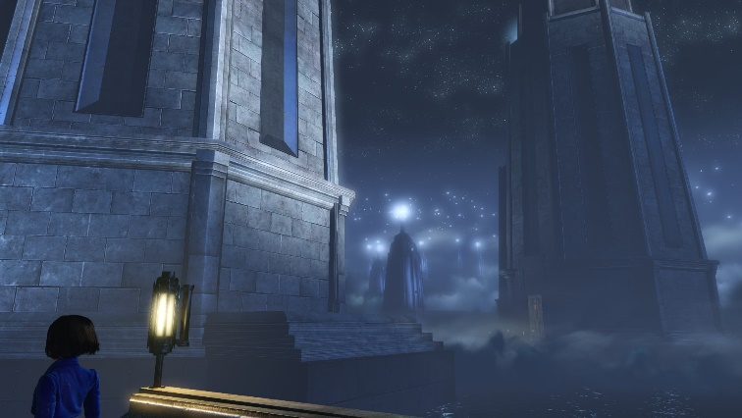

Captura de pantalla tomada el día 25/11/2018 – Faros que representan puertas a distintos mundos.

En cuanto al tratamiento de los estereotipos, cabe destacar que el videojuego acude a la exageración de los personajes y sus ideales para hacerlos más evidentes, y así transmitir el mensaje con más facilidad. El juego cuenta además con numerosos estereotipos, empezando por su propia trama: un hombre rudo y valiente que tiene que rescatar a una dama en apuros, mientras un villano con un pensamiento radicalmente opuesto se interpone en su camino. También aparecen estereotipos en varios personajes, como por ejemplo Fink, siendo un empresario avaricioso al que no le importan sus trabajadores mientras estos trabajen y le hagan ganar dinero; o Fitzroy, que es la típica representación de personaje revolucionario con una voluntad de hierro.

# **Conclusiones**

Se pueden sacar varias conclusiones de *BioShock Infinite*. Una de ellas es que los videojuegos son capaces de envolver muchas formas de arte, y que pueden ser una forma más de expresión y divulgación. Otra de ellas es que, aunque un videojuego sea de disparos y acción frenética, puede tener un trasfondo e historia verdaderamente profundos, y que, si un jugador se interesa en investigar lo que realmente trata de transmitir un videojuego, puede que encuentre algo más que mero entretenimiento en él.

Como conclusión final, *BioShock Infinite* es capaz de lograr todo esto, ya que a través de su historia no está contando solamente la trama personal de Booker, sino que envuelve otros temas que implican crítica política y social, y que a través de su arte es capaz de tomar un movimiento artístico como el modernismo para crear un mundo alternativo en el que predomina este tipo de arte, y de expresar el pensamiento y estética de la sociedad en la época en la que surgió el movimiento.

# **Bibliografía**

Murdoch, J. y Hart, D. (2013). *The Art of BioShock Infinite*. China: Dark Horse Books*.*

Venegas, A. (2017). *BioShock y el alma de Estados Unidos.* Bollullos de la Mitación, España: Héroes de Papel.

Thompson, J., Berbank-Green, B. y Cusworth, N. (2008). *Videojuegos. Manual para diseñadores gráficos.* Recuperado de: <http://pdfdescargar.canadianwriterssociety.com/gratis/1624650201-the-big-bad-world-of-concept-art-for-video-games-an-insider-s-guide-for-beginners.html>

*BioShock Infinite*. (s.f). En Wikipedia. Recuperado el 15 de noviembre de 2018 de: <https://es.wikipedia.org/wiki/BioShock_Infinite>

*Columbia (personificación)*. (s.f) En Wikipedia. Recuperado el 22 de noviembre de 2018 de: <https://es.wikipedia.org/wiki/Columbia_(personificaci%C3%B3n)>

*Masacre de Wounded Knee*. (s.f). En Wikipedia. Recuperado el 23 de noviembre de 2018 de: <https://es.wikipedia.org/wiki/Masacre_de_Wounded_Knee>

*Modernismo: ¿De qué se trata esta corriente de arte?* (12/1/2017). Recuperado de: <https://tiposdearte.com/modernismo-se-trata-esta-corriente-arte/>

Paredes, J. (17/6/2014). *Colores políticos.* Recuperado de: <https://diccionariopolitica.wordpress.com/2014/06/17/colores-politicos/>

Tyrrel, I. (s.f). *What is American exceptionalism?* Recuperado de: <https://iantyrrell.wordpress.com/papers-and-comments/>

Tyrrel, I. (21/10/2016). *What, exactly, is ‘American exceptionalism’?* Recuperado de: <https://theweek.com/articles/654508/what-exactly-american-exceptionalism>

*Jabzy*. (4/2/2016). *American Civil War | 3 Minute History* [Archivo de video]*.* Recuperado de: <https://www.youtube.com/watch?v=ByFgRP-aWuU>

Vila, V. (28/6/2009). *Teoría del multiverso.* Recuperado de: <http://www.portalcienciayficcion.com/ciencia/teor%C3%ADas/postulados/multiverso>